План занятий отделения «Настольный теннис» группы НП-3 тренера-преподавателя Кожемякина Т.Н. на период введении ограничительных мероприятий в виде приостановлении допуска обучающихся и их родителей (законных представителей) в МБУДО «Холмовская ДЮСШ» с 06.04.2020 г. по 30.04.2020 г. (включительно)

№ п/п | Тема занятий | Дата занятий | Комплекс упражнений | Домашнее задание
1 | Передвижение игрока приставными шагами | 06.04.20 | 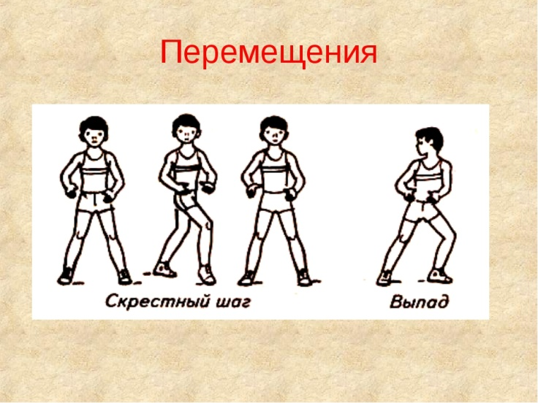 | Повторять упражнения каждый день по 15-20 мин
2 | Различные виды жонглирования и подбивания мячей для настольного тенниса. | 08.04.20 | О. Р. У. на месте:  а) И. п. - О. с.  1-4 – повороты головы влево;5-8 - тоже вправо.  б) И. п. - О. с.  1-Наклон головы вперёд.2-И.п, 3-Тоже назад.4- И.п.  в) И. п. - О. с., руки к плечам, круговые движения в плечевом суставе 1-4 вперёд. 5-8 тоже назад.  г) И. п. – стойка ноги врозь руки на поясе. 1- наклон туловища к правой ноге. 2-тоже по центру.3-тоже к левой. 4- И.п.  д ) И. п. – стойка ноги врозь, руки перед грудью.  1-2 поворот туловища влево,3-4 вправо.  е ) И. п.– стойка ноги врозь по шире, руки на пояс.  1-наклон туловища вперёд.2-И.п,3-тоже назад.4-И.п.  ж) И. п. – стойка ноги врозь по шире, руки вперед в сторону  1 – махом левой ноги достать правую руку  2 – И. п.3-4 – тоже другой ногой.  з) И. п. – широкая стойка правая нога впереди, руки на колено  1-3 – пружинистые движения;  4 – смена положения ног прыжком.  Упражнения с ракеткой:  - набивание мяча ладонной стороной ракетки.  - набивание мяча тыльной стороной ракетки.  - набивание мяча поочередно ладонной и тыльной стороной ракетки. | Повторять упражнения каждый день по 15-20 мин
3 | Различные имитационные упражнения. | 10.04.20 | О. Р. У. на месте:  а) И. п. - О. с.  1-4 – повороты головы влево;5-8 - тоже вправо.  б) И. п. - О. с.  1-Наклон головы вперёд.2-И.п, 3-Тоже назад.4- И.п.  в) И. п. - О. с., руки к плечам, круговые движения в плечевом суставе 1-4 вперёд. 5-8 тоже назад.  г) И. п. – стойка ноги врозь руки на поясе. 1- наклон туловища к правой ноге. 2-тоже по центру.3-тоже к левой. 4- И.п.  д ) И. п. – стойка ноги врозь, руки перед грудью.  1-2 поворот туловища влево,3-4 вправо.  е ) И. п.– стойка ноги врозь по шире, руки на пояс.  1-наклон туловища вперёд.2-И.п,3-тоже назад.4-И.п.  ж) И. п. – стойка ноги врозь по шире, руки вперед в сторону  1 – махом левой ноги достать правую руку  2 – И. п.3-4 – тоже другой ногой.  з) И. п. – широкая стойка правая нога впереди, руки на колено  1-3 – пружинистые движения;  4 – смена положения ног прыжком. | Повторять упражнения каждый день по 15-20 мин
4 | Гигиена, закаливание, режим тренировочных занятий и отдыха. | 13.04.20 | Ссылка для изучения http://dodiplom.ru/ready/49455 | Подготовить рефераты
5 | Оказание первой медицинской помощи при травмах. | 15.04.20 | 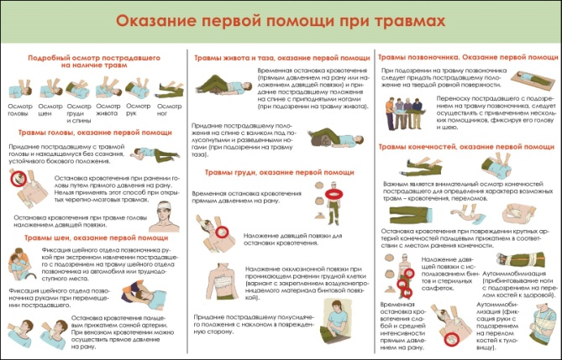 | Пройти тест онлайн https://onlinetestpad.com/ru/test/11590-okazanie-pervoj-pomoshhi-pri-razlichnykh-travmakh
6 | ОРУ без предметов. | 17.04.20 | Упражнение №1  И. п. – стойка ноги врозь.  1 – руки вверх (через стороны);  2 – и. п.  Упражнение №2  И. п. – стойка ноги врозь, руки на пояс.  1 – наклон головы вперед;  2 – наклон головы назад;  3 – наклон головы вправо;  4 – наклон головы влево.  Упражнение №3  И. п. – стойка ноги врозь, правая рука вверх.  1-2 – рывки руками назад;  3-4 – смена положения рук.  Упражнение №4  И. п. – стойка ноги врозь.  1-2 – круговые движения локтями вперед;  3-4 – круговые движения локтями назад.  Упражнение №5  И. п. – стойка ноги врозь.  1-2 – круговые движения руками вперед;  3-4 – круговые движения руками назад.  Упражнение №6  И. п. – стойка ноги врозь, руки вперед в замок.  1-2 – поворот вправо;  3-4 – поворот влево.  Упражнение №7  И. п. – стойка ноги врозь, правая рука вверх.  1-2 – наклон вправо;  3-4 – наклон влево.  Упражнение №8  И. п. – стойка ноги врозь.  1 – руки вверх;  2 – наклон вперед, руки вперед;  3 – наклон вниз, руки вниз;  4 – и. п.  Упражнение №9  И. п. – стойка ноги врозь, руки на пояс.  1 – наклон вниз, правой рукой коснуться носка левой ноги;  2 – смена положения.  Упражнение №10  И. п. – узкая стойка ноги врозь.  1 – руки вверх;  2 – наклон вниз;  3 – присед;  4 – и. п.  Упражнение №11  И. п. – выпад правой ногой вперед, руки на пояс.  1-3 – пружинистые выпады  4 – прыжок, смена положения ног.  Упражнение №12  И. п. – стойка ноги врозь, руки в стороны  1 – мах правой ногой вперед, хлопок;  2 – и. п.;  3 – мах левой ногой вперед, хлопок;  4 – и. п.  Упражнение №13  И. п. – стойка ноги врозь.  1 – прыжок, правая рука на пояс;  2 – прыжок, левая рука на пояс;  3 – прыжок, правая рука на правое плечо;  4 – прыжок, левая рука на левое плечо;  5 – прыжок, правая рука вверх;  6 – прыжок, левая рука вверх;  7-8 – хлопки вверху;  1-6 – тоже самое в обратном направлении.  Упражнение №14  И. п. – стойка ноги врозь.  1 – правая нога назад на носок, руки вверх;  2 – и. п.;  3 – левая нога назад на носок, руки вверх;  4 – и. п. | Повторять упражнения каждый день по 15-20 мин
7 | Краткий обзор истории и современного состояния настольного тенниса. | 20.04.20 | https://tenic.ru/istoriya-sovremennoe-sostoyanie-i-perspektivy-razvitiya-nastolnogo-tennisa-2/ | Пройти по ссылке и изучить материал
8 | Действующие правила игры, терминология | 22.04.20 | https://nvsu.ru/ru/Intellekt/1131/Nastolniy%20tennis%20-%20Uchebno-metodicheskoe%20posobie%20-%202009.pdf | Пройти по ссылке и изучить материал
9 |  | 24.04.20
10 | Упражнения на развитие внимания и быстроту реакции. | 27.04.20 | https://infourok.ru/psihologicheskiy-trening-na-razvitie-vnimaniya-1805870.html | Пройти по ссылке и выполнить задание
11 |  | 29.04.20

